Santiago, 23 de Julio de 2015.

**INFORME DE TRABAJO**

**Trabajo Realizado :** Revisión cama eléctrica Hill Rom Centra S/N: 852-23F50

**Cliente :** Clínica Vespucio

**Encargado :** Andrés Yañez

**Labores Realizadas :** Revisión Sistema Eléctrico, Revisión Placa Madre, Pruebas en Totalidad de Funciones, Revisión Estructural y Físico.

**Revisión de cama:** Las siguientes pruebas fueron realizadas ya que, la cama no enciende al momento de enchufarla.

* Mediciones al sistema eléctrico de la cama:
  + Se detecta que el transformador se encuentra malo.
  + Entrada de Voltaje 220V buena.
  + Salida de Voltaje 110V Mala, medición arroja como resultado 0v, conectado a 220V:

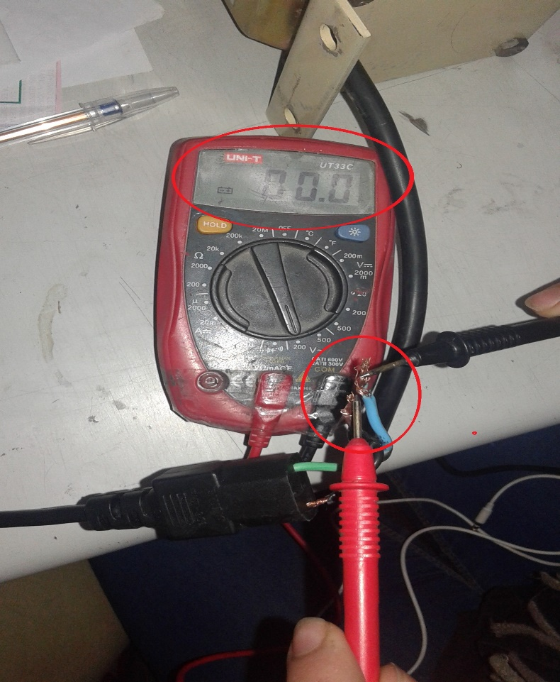

* Detectamos que el corte producido por el transformador, provocó directamente daños al embobinado de la placa madre, dejando esta sin funcionamiento completamente:

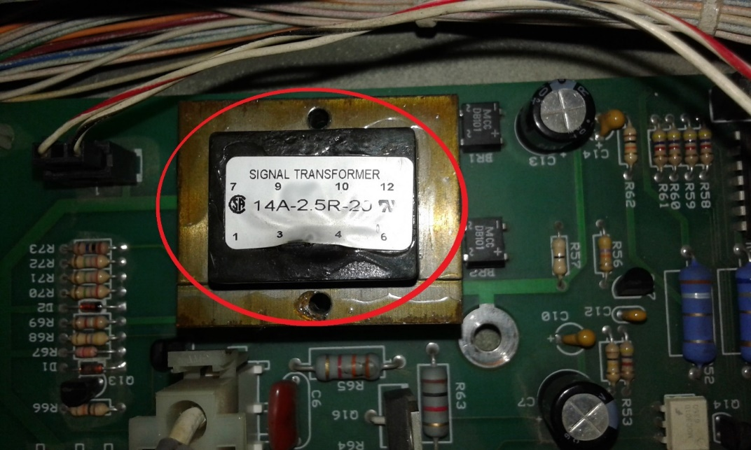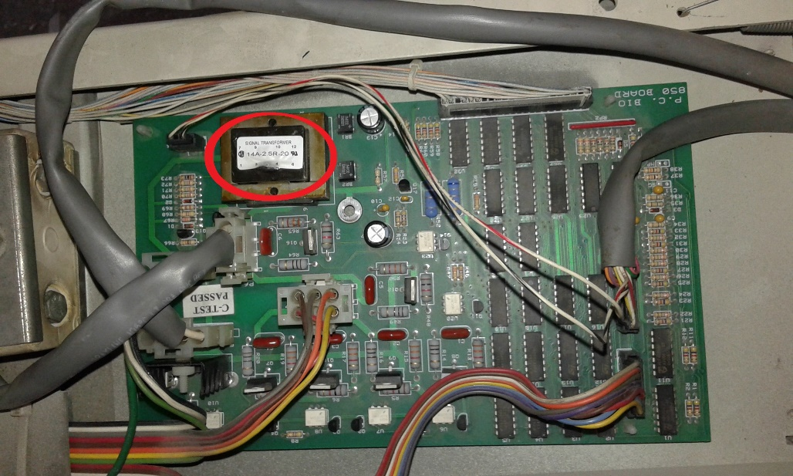

* Estructuralmente la cama se encuentra en a un 80%, debido a:
  + Panel de control sin sujeción el costado derecho.
  + Presenta oxido en varias partes
  + Se deben realizar trabajos de pintura
  + Se debe regular sistema de Frenado y Steer.

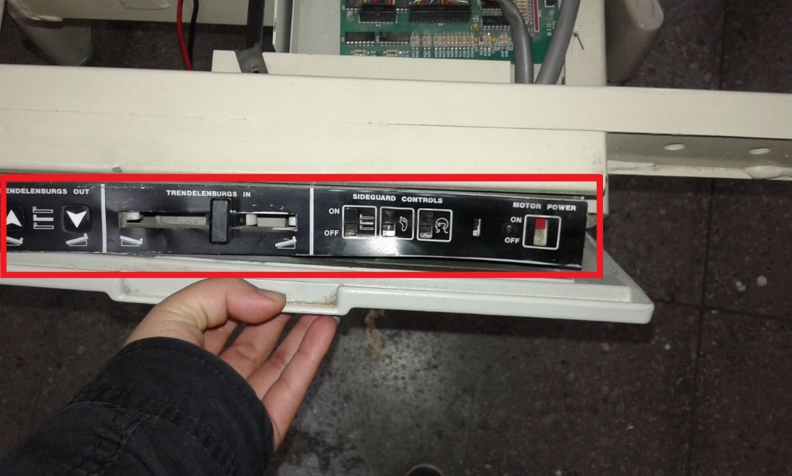

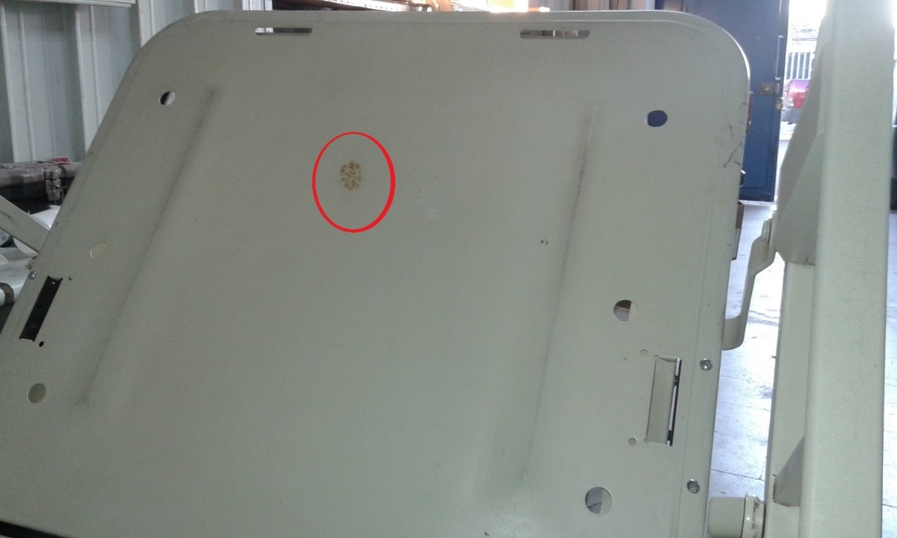

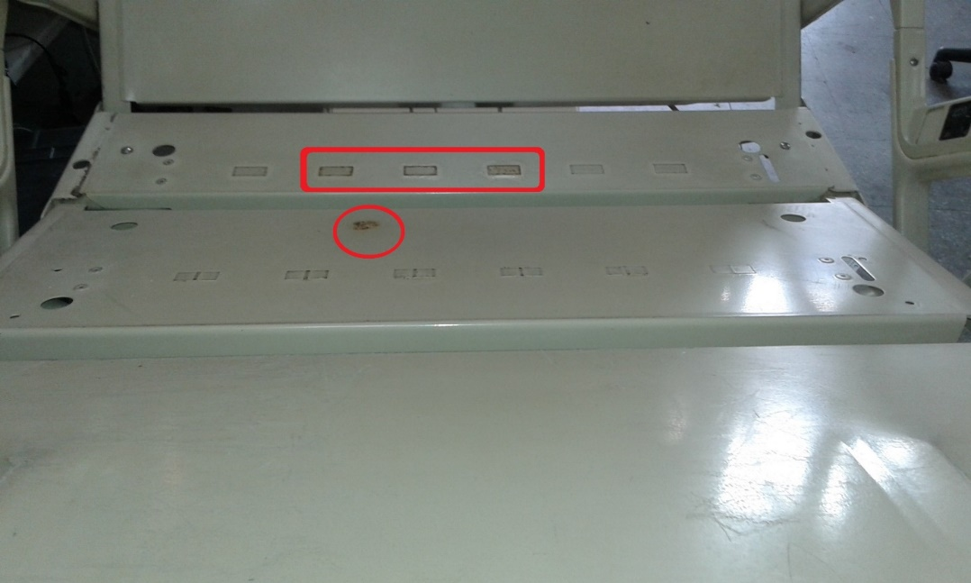

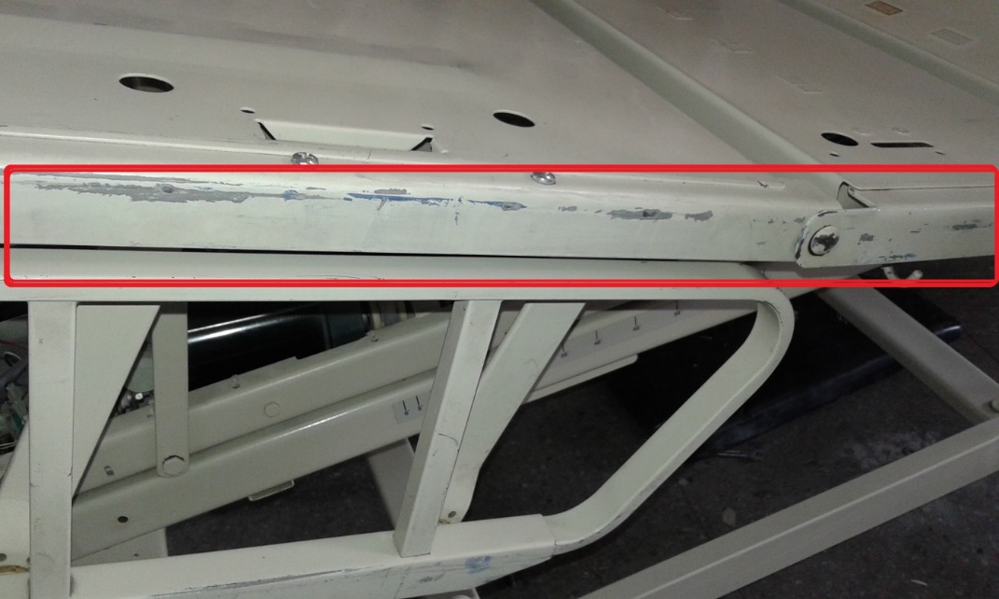

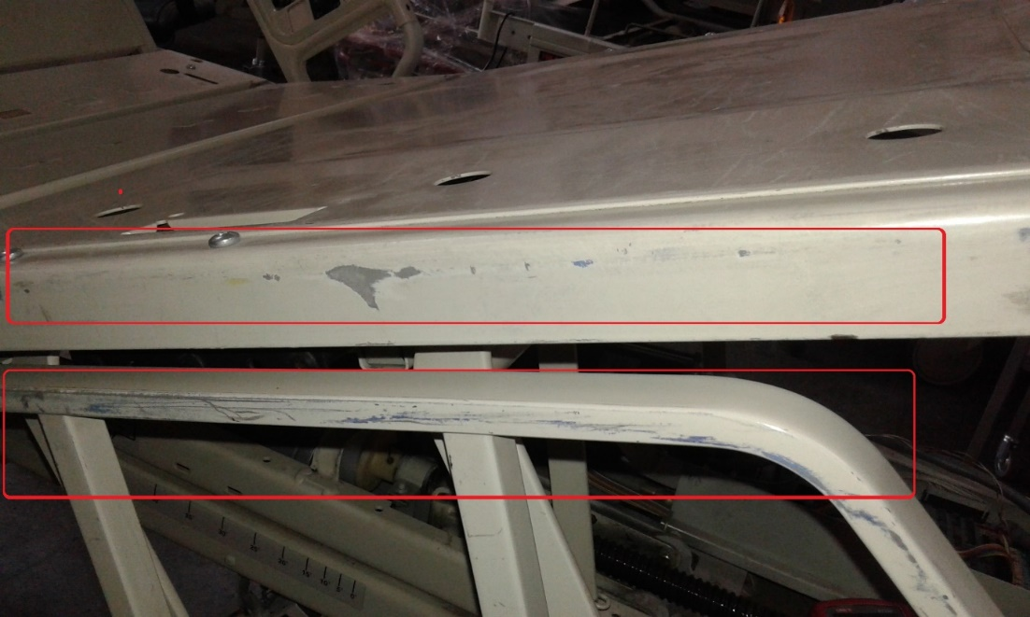

**OBSERVACIONES:**

* Se deja estipulado que el motor de cabecera, en próxima mantención es necesario revisarlo nuevamente.

**CONCLUCIÓN:**

Realizando los trabajos mencionados a continuación, la cama quedara 100% operativa:

* Cambio de transformador
* Cambio de placa madre:
* Mantención completa
* Trabajos completos de Pintura

Atte.

Servicio Tecnico

CENCOMEX S.A.